Робот «OBSERVER»

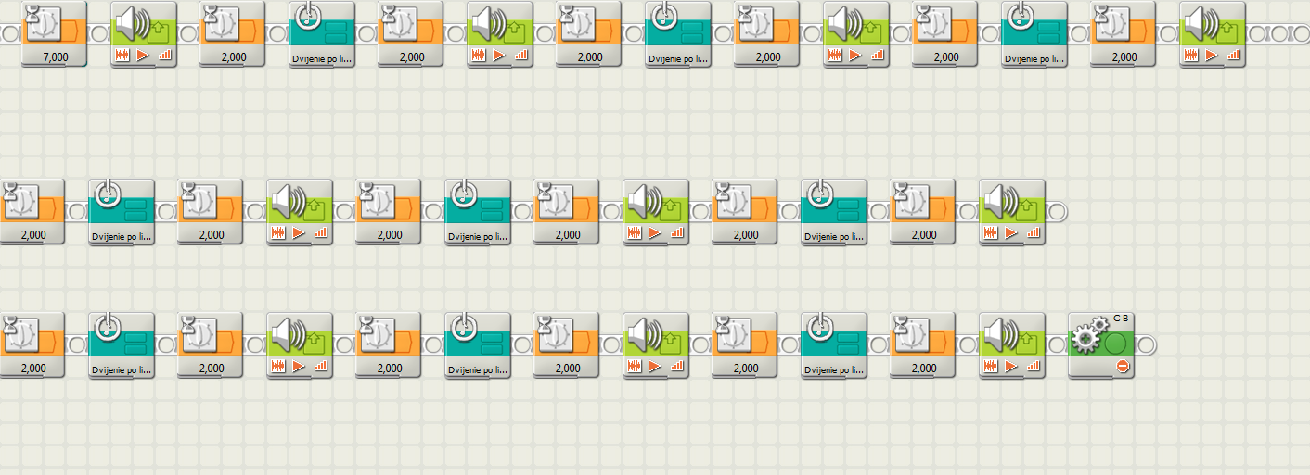

Робот «SCIENTIST»

Робот «CLEANER»
Программа робота с насадкой «ЗИМА»
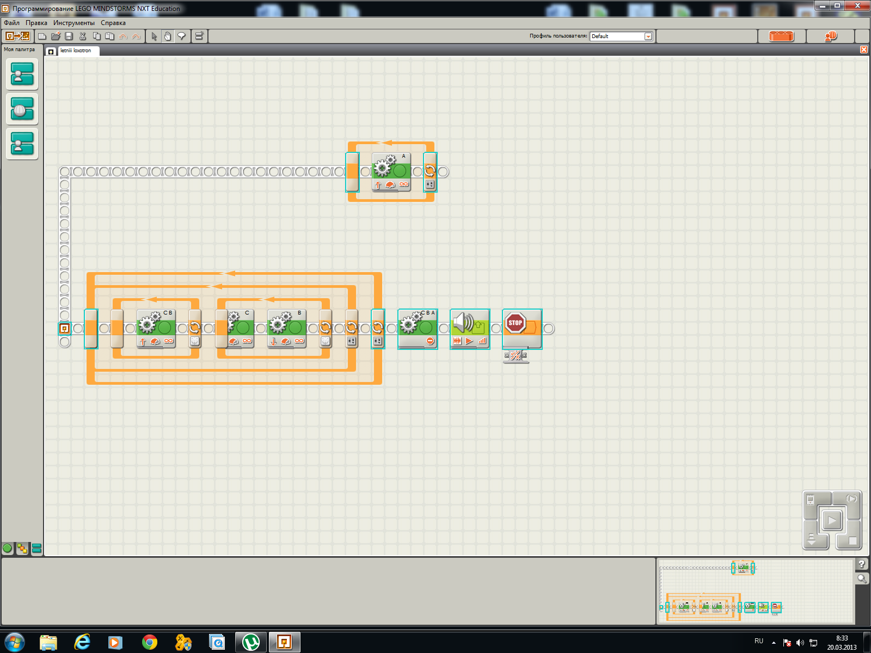

Программа робота с насадкой «ЛЕТО»

